Revisi Mahasiswa

1. Di halaman komponen nilai pada nilai penguji 1, penguji 2 agar dapat ditampilkan dalam 1 halaman; ini berlaku di nilai proposal,prasidang dan siding 240

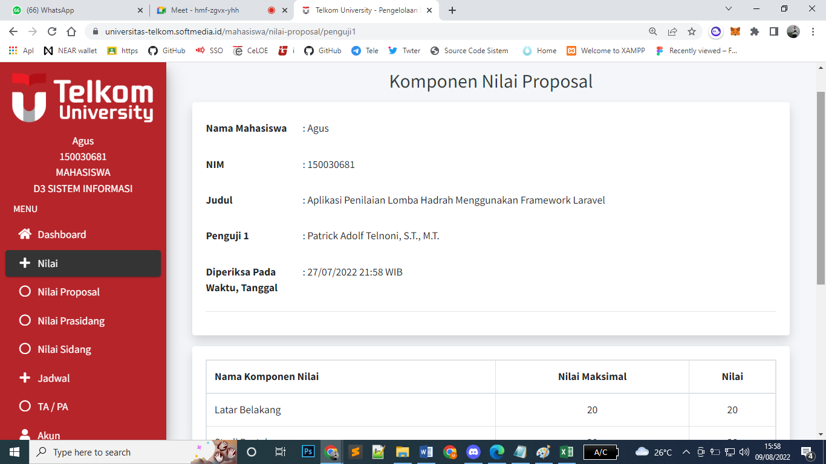

1. Di halaman nilai proposal, praisdang dan sidang. Pada tombol “**PRINT”** dokumen yang di-generate oleh system, untuk proposal, prasidang dan sidang agar dapat menampilkan detil nilainya, bukan hanya nilai akhirnya saja; 200

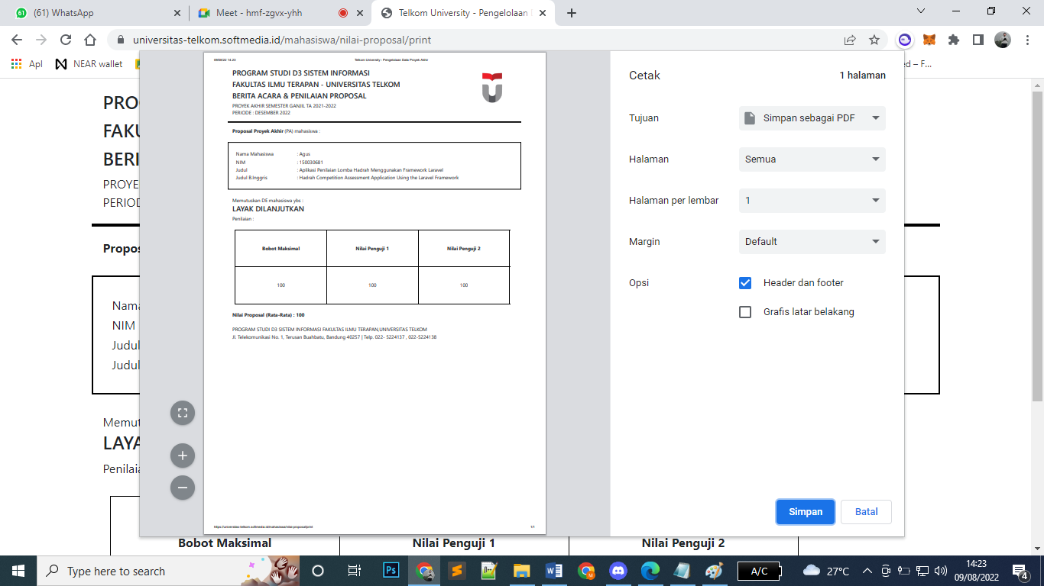

(<https://universitas-telkom.softmedia.id/mahasiswa/nilai-proposal/print>)

3. menambhakan satu tabel menyimpan data judul; tabel judul : kolom NIM - JUDUL - TGL INPUT - USER INPUT - PBB1 - PBB2;

4. judul hanya boleh diubah sampai SK Pembimbing PA sudah terbit;

5. view riwayat judul. (misalkan mahasiswa bernama agus sudah melakukan pergantian judul pada proposal) 300

MODUL KAPRODI

1. grafik (progres mahasiswa) harusnya ada 36 dari 300 mhs; 300

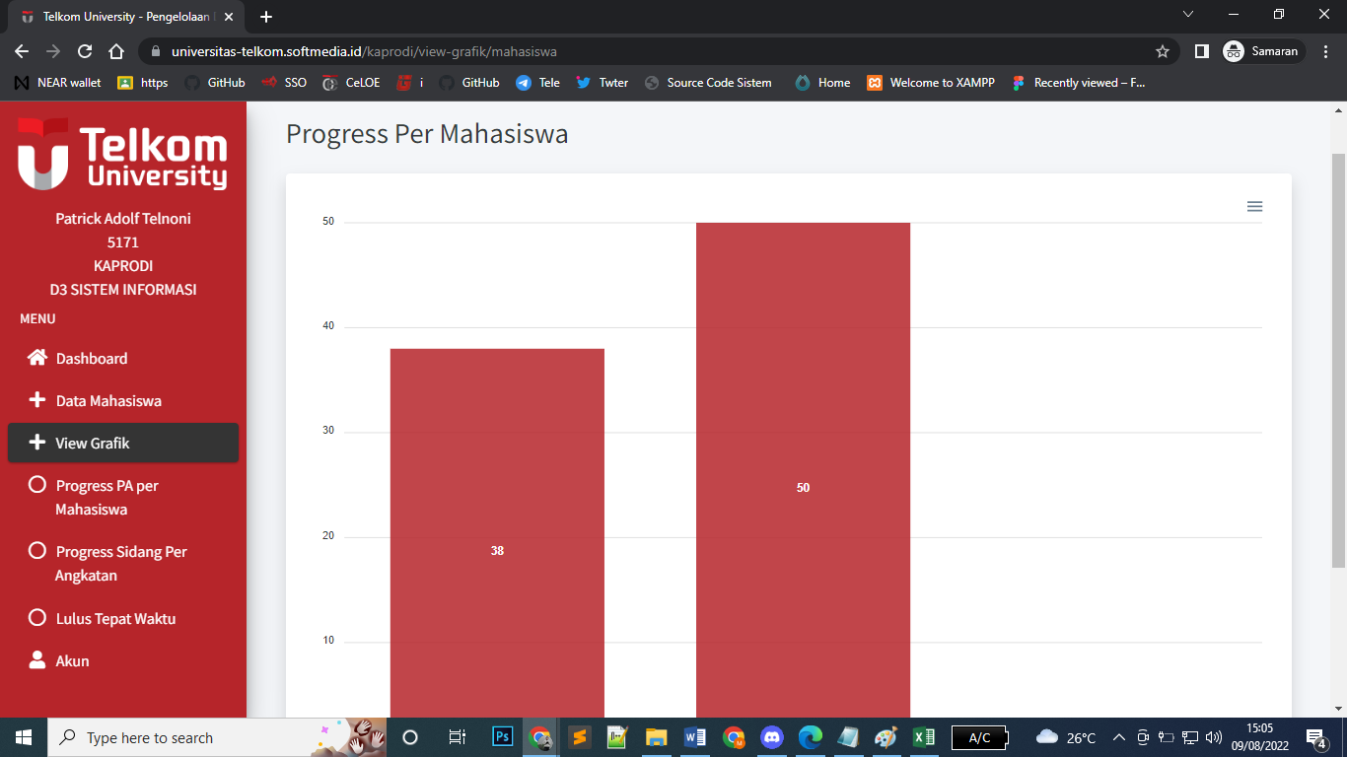

(https://universitas-telkom.softmedia.id/kaprodi/view-grafik/mahasiswa)

1. menu lulus tepat waktu diganti menjadi view Lulus Sidang; filter : dari_tanggal, sampai_tanggal, angkatan;

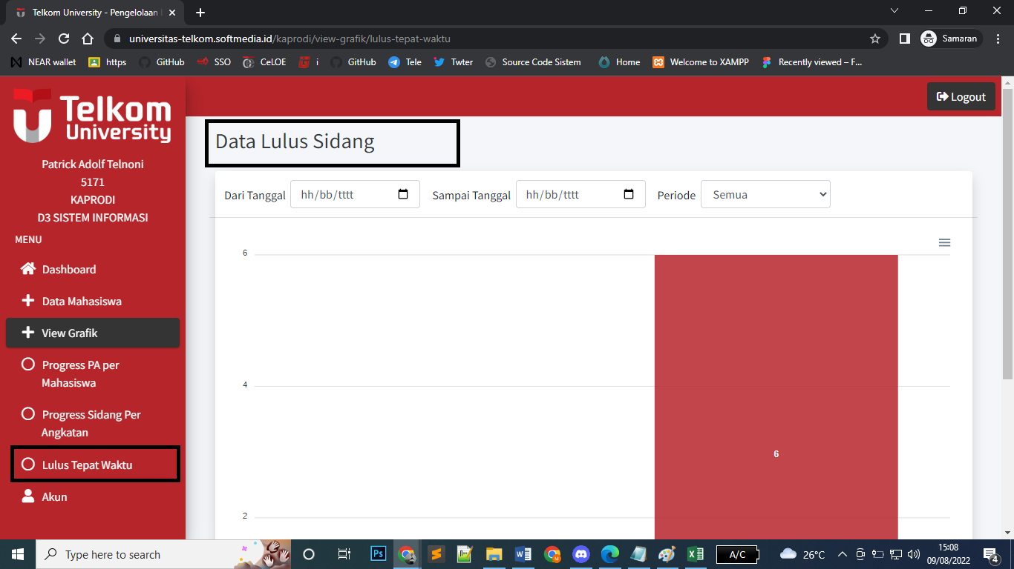

(https://universitas-telkom.softmedia.id/kaprodi/view-grafik/lulus-tepat-waktu)